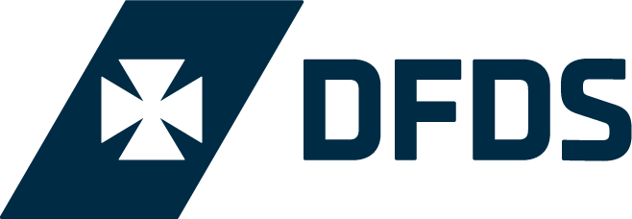

Forespørsler om filming på ruten mellom Oslo – København

Kontaktperson: | Dato for levering av søknad:
Organisasjon/firmanavn: | Kontaktopplysninger (adresse, telefon, e-post):
Navn på team: | Kjøretøy - antall, størrelse (høyde og lengde i meter) og registreringsnummer:
Utstyr som tas i bruk:

Belysning - bruk, type og posisjon

Strømledninger/strømbehov

Foreslåtte spesialeffekter

Eventuelle stunts

Lagring av utstyr

Bruk av stativ/kamera jib eller kamera dolly

Bruk av boom-mikrofoner

Bruk av green room-område for skuespillere/verter/tream

Liste over opptak – sted og kort beskrivelse av handlingen:

1.

2.

3.

4.

5.

6.

Ønsket dato og tid for innspilling (inkludert foretrukken tid for avgang - se fergeruter): | Varigheten av filmopptakene og strekningen (f.eks. et minicruise, en vei):
Bookingnummer (dersom du allerede har bestilt en reise): | Sted og dato for visning av opptak:
Vennligst beskriv prosjektet og hvordan dere vil bruke DFDS i filmopptakene:

